**亚非拉民族独立运动**

**【课标要求】**

通过了解亚非拉人民抗争的基本史实，理解殖民地半殖民地民族独立运动的意义，以及对世界历史发展的重要影响。

**【学情分析】**

本单元是第六单元世界殖民体系与亚非拉民族独立运动，展示了资本主义殖民体系的形成和亚非拉人民对殖民的反抗。本课为本单元的第二节课，前课承接殖民体系的形成，后课接续下一单元一战前后的民族独立运动，起到了承上启下的运动，因此，对亚非拉民族解放运动的理解有利于后续课程的继续开展。

对于高一学生而言，有的同学在初中阶段没有把历史作为考试科目，因此基础不同，在讲授过程中，还应注意这个问题。同时，世界史尤其是亚非拉地区的历史知识，同学们还是相对薄弱的。但，这一阶段的学生在求知欲和表现欲上有非常高的积极性，愿意且有一定能力参与到课堂的活动中来，这是学情的最大优势。

**【教学目标】**

1．通过《南美独立战争形势》等示意图，学习亚非拉民族的抗争史实，全面了解拉丁美洲独立战争的过程，掌握读图和借助历史地图分析历史问题的方法。形成亚非拉革命的基本时空观念，同时了解玻利瓦尔、孟尼利克二世等革命领导人物。

2．引导学生思考和探究拉亚非拉民族独立运动爆发的原因，初步学会运用历史唯物主义的基本观点，分析历史现象因果关系。通过引导学习和归纳玻利瓦尔等领导反抗殖民统治斗争的主要事迹，初步学会运用辩证的观点分析和评价历史人物。

3．查阅相关资料，了解玻利瓦尔和孟尼利克二世等的事迹，掌握从学习了解历史人物基本知识入手分析和认识历史问题的学习方法；通过对教材有关插图和历史材料的探究学习，提升观察和从历史资料中获取历史信息、分析问题的方法和能力；提升史料分析和实证的能力。

4．通过了解各地英雄人物的英勇事迹，认识历史人物在历史发展进程中的杰出影响和作用。学习爱国主义的优秀品质，树立正确的人生观和价值观，激发奋发图强的民族责任感和爱国情怀。

**【教学重点】**

殖民地人民反抗殖民统治的影响。

**【教学难点】**

亚非拉美人民抗争的共性与个性对比，各地区抗争带来的影响。

**【教学过程】**

一、新课导入：播放，《海地独立》视频

引导学生认识到：西方殖民扩张的血腥和丑恶，导致“哪里有压迫哪里就有反抗”，这节课我们一起来学习第13课《亚非拉的民族独立运动》。

教师过渡：民族为何要独立？这就涉及到民族被殖民被压迫，下面温故知新。

二、温故知新：

出示殖民地图，提出问题：资本主义世界殖民体系的影响？

三、讲授新课

**（一）“解放者”——拉丁美洲的民族独立运动**

（学习要求：7分钟，结合学案自学拉丁美洲民族独立运动的背景和进程。）

**概念讲解：*民族民主革命：民族民主革命是殖民地、半殖民地被压迫民族反对殖民主义、帝国主义和封建主义的统治，争取国家独立、民族解放和政治民主的革命。***

**1．拉丁美洲的民族民主革命**

（1）背景：

展示图文资料，引导学生从政治/经济/思想和外部因素分析拉美独立运动的背景？

展示答案：引导学生从多个角度全方面思考。

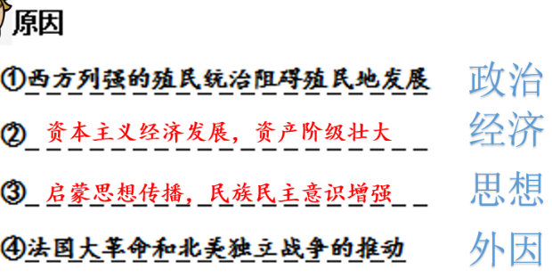

（2）过程：

分别展示材料，引导学生分析法属海地/西属拉美/葡属巴西争取独立的具体史实？

展示材料：引导学生分析墨西哥宪法的内容和意义。

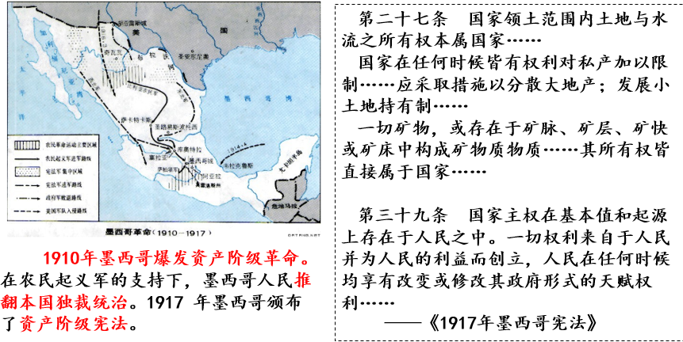

展示答案：

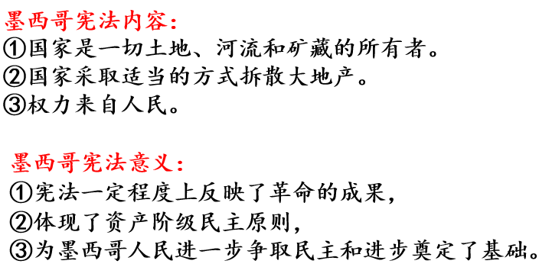

（3）展示玻利瓦尔等人图片，引导学生认识到：美洲解放者为拉美做的努力。

教师过渡：

在亚洲，强大的民主运动到处都在发展、扩大和加强。那里的资产阶级还同人民一起反对反动势力。数亿人正在觉醒起来，追求生活，追求光明，追求自由。

（二）**“觉醒者”——亚洲的民族独立运动**

（学习要求：7分钟，结合学案自学亚洲民族独立运动的背景和进程典型代表国家。）

（1）亚洲民族解放运动背景：

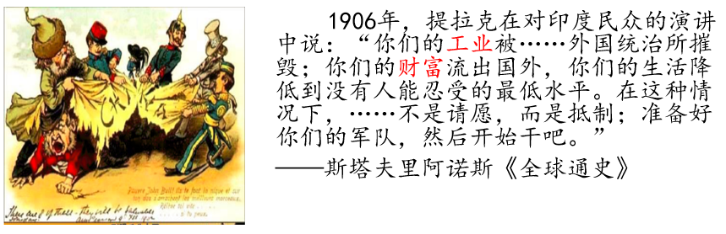

**（2）请结合课本教材梳理亚洲各国解放运动的基本史实**

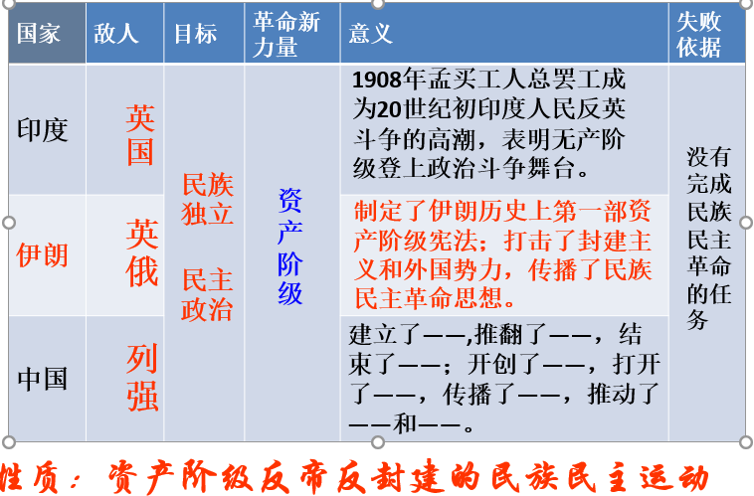

（3）展示提拉克等人图片，引导学生认识到：亚洲觉醒者做的努力。

**（三）抗争者——非洲的民族独立运动**

（学习要求：7分钟，结合学案自学非洲民族独立运动的史实。）

1．展示图文，引导学生分析：非洲的抗争形式？

2．展示课本教材，引导学生分析**三次革命斗争在动员民众的方式、结果等方面有何不同？**

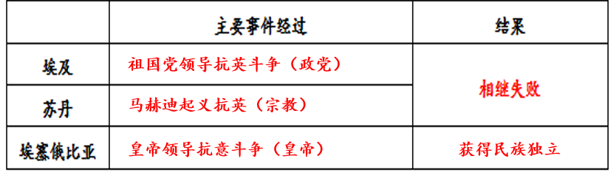

3．展示马赫迪图文资料：引导学生认识到其身上体现的精神。

（四）展示材料：引导学生分析亚非拉民族独立运动的影响？

（五）家国情怀：

从解放者、觉醒者到抗争者，他们都是民族的英雄。正如习主席说过：“一个有希望的民族不能没有英雄”。通过本节课的学习，同学们在英雄身上都学到了哪些民族精神呢？

（六）本课小结

